**TD – Le modèle théorique de Hardy-Weinberg**

Au début du 20ème siècle (1908), le mathématicien Godfrey Hardy et le généticien Wilhem Weinberg ont découvert un principe qui permet de prévoir, dans certaines conditions, l’évolution des fréquences alléliques au sein des populations. Quelques définitions :

* **Population** : ensemble d’individus de la même espèce vivant dans un même milieu et se reproduisant entre eux. Ces individus sont donc isolés des individus d’une autre population.
* **Fréquence d’un allèle** : probabilité d’apparition d’un allèle au sein d’une population. Elle est comprise entre 0 et 1. Si f = 1 : tous les individus de la population possèdent cet allèle.

**Nous allons voir si ce modèle théorique peut s’appliquer dans des situations réelles**

**Première partie : Comprendre le modèle de Hardy-Weinberg**

**Document 1 : les conditions d’application de ce modèle**

Pour que ce modèle puisse s’appliquer il faut réunir différentes conditions :

* la population doit être **panmictique**, c’est-à-dire que les croisements entre individus se font au hasard.
* Les mutations n’existent pas, il n’y a donc pas de nouveaux allèles qui apparaissent.
* La sélection naturelle n’agit pas sur les allèles.
* Il n’y a pas de migration entre différentes populations
* La population est de très grande taille

**Document 2 : théorie du modèle**

On considère un gène à deux allèles déterminant la couleur des pétales d’une fleur : la belle de nuit. L’allèle R code la couleur rouge des pétales et l’allèle B code la couleur blanche. À la génération de départ (génération **n**), on a :

* La fréquence de l’allèle R à la génération **n** est notée **f(R)n = p**
* La fréquence de l’allèle B à la génération **n** est notée **f(B)n = q**

**1) À l’issue de la fécondation, quelle sera la fréquence des différents génotypes de la génération suivante (n+1) s’il y a panmixie ?** *(Aide : faire un tableau de croisement)*

**2) Quelle sera la valeur théorique des fréquences de l’allèle R et de l’allèle B à n+1 ?**

**3) Modélisation**

Si dans une population réelle, on observe d’importantes variations temporelles des fréquences alléliques, et/ou un fort écart entre les fréquences génotypiques prédites et observées, cela signifie qu’une des conditions du modèle n’est pas respecté (soit l’effectif est trop réduit, soit il y a sélection etc.).

Vous allez effectuer une modélisation qui se donne pour objectif de mettre en relation l’effectif d’une population, les fréquences alléliques et les fréquences génotypiques. Pour cela, vous utiliserez l’application “[dérive diploïde](https://www.pedagogie.ac-nice.fr/svt/productions/derive-diplo/index.htm)” :

<https://www.pedagogie.ac-nice.fr/svt/productions/derive-diplo/index.htm>

Une [fiche technique (lien)](https://www.pedagogie.ac-nice.fr/svt/productions/derive-diplo/FT-derive-diplo.pdf) rappelle les principales fonctionnalités du logiciel.

Vous indiquerez le nombre d’individus de la population ( voir plus loin), le nombre d’allèles ( ici 2) et la fréquence du premier allèle ( valeur entre 20 et 30 % par exemple)

Un tableau permet, en bas à droite de l’écran, de suivre non seulement la fréquence des allèles mais aussi celle des génotypes.

**Dans un premier temps, travaillez avec un effectif élevé. (900 individus )**

En même temps que le travail sur le logiciel, ouvrez un document libre office calc et complétez le.

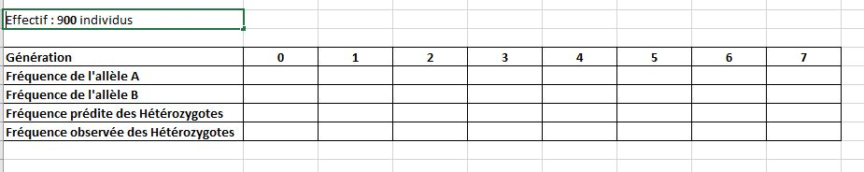

Que peut on en conclure sur la fréquence des allèles ?

Que peut on en conclure sur la fréquence des génotypes ?

Si on suppose que la population s’approche du modèle de Hardy-Weinberg, Les résultats observés se rapprochent ils de ceux prévus par le calcul ? Pour cela faites apparaître sur le tableur les courbes de fréquences prédite et observée.

**Dans un deuxième temps, travaillez de la même façon, avec un effectif faible. (9 individus)**

Que peut on en conclure sur la fréquence des allèles ?

Que peut on en conclure sur la fréquence des génotypes ?

Si on suppose que la population s’approche du modèle de Hardy-Weinberg, Les résultats observés se rapprochent ils de ceux prévus par le calcul ?

**Deuxième partie : application du modèle sur des populations réelles**

1) Les globules rouges portent à leurs surfaces des molécules qui peuvent être reconnues par des anticorps. Les plus connues sont celles qui déterminent les groupes sanguins ABO. Cependant, il existe de nombreuses autres molécules permettant d’établir des groupes sanguins comme les molécules M et N. Elles sont codées par un gène possédant deux allèles : M et N. Dans les années 1950, les effectifs des génotypes des individus d’une ville japonaise comptant 6129 personnes ont été déterminés :

|  |  |  |  |  |
| --- | --- | --- | --- | --- |
| Génotype | (M//M) | (M//N) | (N//N) |  |
| Nombre d’individus possédant ce génotype | 1787 | 3039 | 1303 | Total : N = 6129 |

**La population de cette ville est-elle à l’équilibre de Hardy-Weinberg pour ce gène ?**

*Méthode : - calculer* ***f(M)*** *et* ***f(N)*** *à la génération* ***n*** *(celle de l’énoncé) On notera* ***f(M) = q*** *et* ***F(N) = p***

*- calculer les fréquences génotypiques théoriques que l’on obtiendrait à la génération* ***n+1*** *si l’équilibre de Hardy-Weinberg est atteint dans cette population.*

*- à partir des fréquences génotypiques théoriques, calculer les effectifs théoriques sur une population totale de 6129 individus. Conclure.*

2) Depuis 1968, la population de moustiques Culex pipiens est contrôlée dans le Languedoc Roussillon par l’épandage d’insecticides sur les étendues d’eau dans lesquelles les larves se développent. Les insecticides utilisés tuent les larves. Dans les populations de moustiques, il existe deux allèles : AceR et AceS. L’allèle R confère une résistance aux insecticides, mais induit un développement plus lent des moustiques. Dans les années 1990, les quantités d’insecticides utilisées annuellement ont été fortement diminuées et un autre insecticide a été employé. Les données suivantes ont été faites sur une population qui vit dans une région traitée avec l’insecticide.

|  |  |  |  |  |
| --- | --- | --- | --- | --- |
| Génotype | (R//R) | (R//S) | (S//S) |  |
| Nombre d’individus possédant ce génotype | 66 | 130 | 220 | Total : N = 416 |

**La population de moustiques est-elle à l’équilibre de Hardy-Weinberg pour ce gène ?**

**CORRECTION HARDY WEINBERG**

 Ce modèle mathématique permet, par comparaison avec les résultats réels observés dans la nature, de prouver la présence, ou non, de forces évolutives s’appliquant sur le gène étudié.

Soit p la fréquence de l’allèle A et q la fréquence de l’allèle a (en général utilisé pour l’allèle récessif) :

p + q = 1

Dans une population répondant aux critères de la loi Hardy-Weinberg, on obtient alors, pour la génération suivante, des génotypes dont les proportions sont de :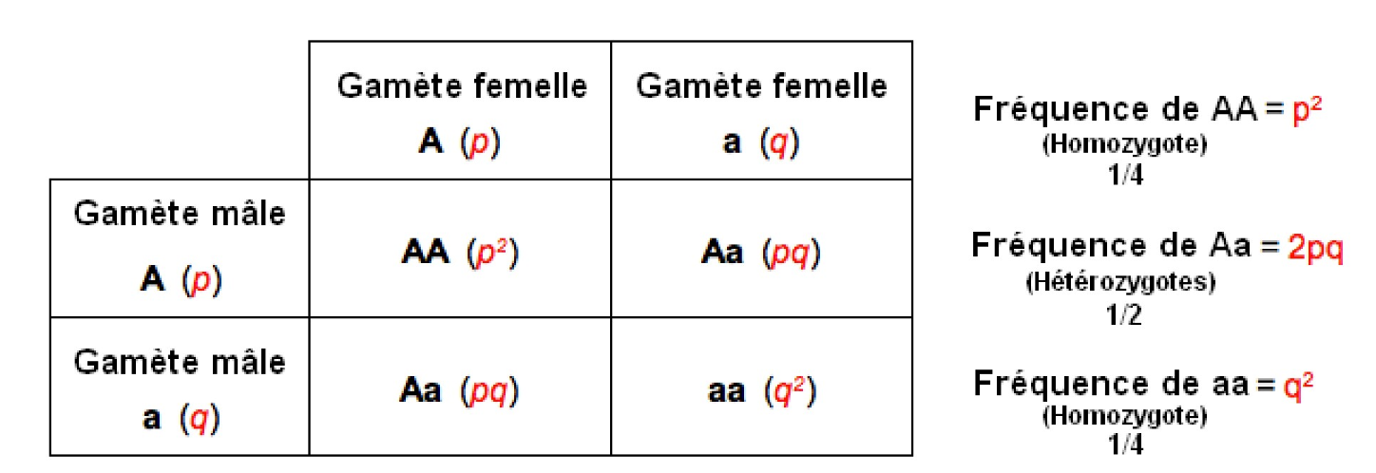

Dans cette nouvelle génération formée, on peut calculer la fréquence des allèles A et a :

**f(A) = p2 + pq = p *( p + q )* = p f(a) = pq + q2 = q *( p + q )* = q**

On retrouve exactement la même fréquence allélique qu’à la génération précédente, les proportions des génotypes et des allèles restent donc bien constante de génération en génération… en l’absence de forces évolutives !

Equation de l’équilibre de Hardy-Weinberg :

**p2 + 2pq + q2 = 1**

Fréquence des homozygotes (A//A)

Fréquence des homozygotes (a//a)

Fréquence des hétérozygotes (A//a)

**Avec 900 individus**, les fréquences alléliques et génotypiques sont quasiment constantes d’une génération à la suivante. De plus, les fréquences génotypiques observées sont très proches des fréquences génotypiques prédites. On a bien mis en évidence une relation entre l’effectif, la fluctuation, et la conformité des fréquences prédites et observées.

[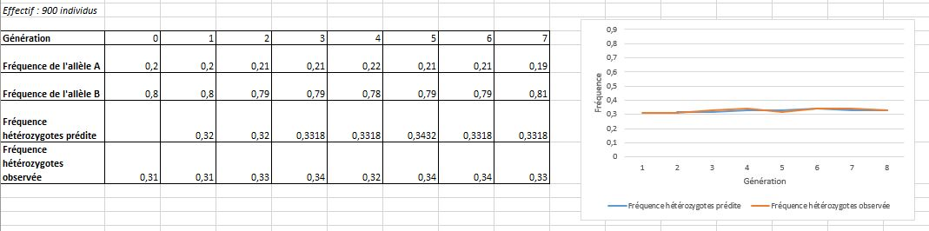](https://www.pedagogie.ac-nice.fr/svt/?attachment_id=2748)

*Résultats observés avec 900 individus*

**Avec 9 individus**, La capture d’écran ci-dessous présente le détail d’un tableau obtenu avec un effectif de 9 individus. Le détail du calcul de la fréquence prédite pour les hétérozygotes apparaît en haut de l’écran.

[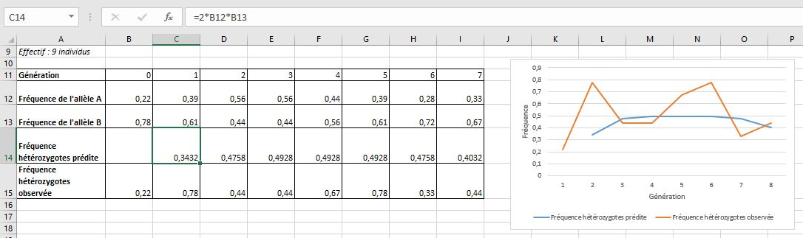](https://www.pedagogie.ac-nice.fr/svt/?attachment_id=2745)

*Résultats obtenus avec 9 individus pour une fréquence initiale p=0,2*

[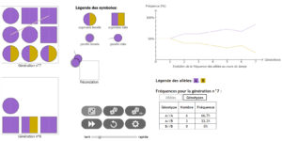](https://www.pedagogie.ac-nice.fr/svt/?attachment_id=2740)

*Avec un effectif faible, les fréquences alléliques fluctuent considérablement (dérive génétique)*

**Si l’effectif est élevé, on constate que les fréquences des allèles fluctuent peu, et que les fréquences des génotypes observés restent proches de ceux que l’on peut prédire par le calcul à partir de la fréquence des allèles (en supposant que la population s’approche du modèle de Hardy-Weinberg).**

**Avec un effectif faible, les fréquences fluctuent énormément, à tel point qu’au bout d’un certain nombre de générations un allèle peut disparaître (dérive génétique). Les fréquences des génotypes quant à elles, sont souvent très éloignées de celles que l’on peut prédire à partir du modèle de Hardy-Weinberg.**